Ενημερώνουμε τους μεταπτυχιακούς φοιτητές ότι οι εγγραφές στο Μεταπτυχιακό Πρόγραμμα Σπουδών «Δημόσια Υγεία – Public Health» ακαδημαϊκού έτους 2024-2025, θα πραγματοποιηθούν από 20 Φεβρουαρίου 2025 έως και 4 Μαρτίου 2025.
Για την εγγραφή τους στο Πρόγραμμα Μεταπτυχιακών Σπουδών «Δημόσια Υγεία - Public Health» οι μεταπτυχιακοί φοιτητές θα πρέπει να αποστείλουν ηλεκτρονικά στη διεύθυνση secretary@med.upatras.gr με κοινοποίηση στο tpsara@upatras.gr τα εξής δικαιολογητικά:
- Αίτηση εγγραφής (επισυνάπτεται)
- Φωτοαντίγραφο Αστυνομικής Ταυτότητας
- Πιστοποιητικό ΑΜΚΑ
- Πιστοποιητικό γεννήσεως (μόνο για άνδρες)
- Υπεύθυνες Δηλώσεις (επισυνάπτονται)
Για την έναρξη της διαδικασίας καταβολής των τελών φοίτησης (κατάθεση της προκαταβολής των 900 ευρώ), και έως την ανωτέρω προθεσμία, θα πρέπει να ακολουθήσουν τα παρακάτω βήματα:
Εισέρχονται στον ιστότοπο: webrescom https://webrescom.upatras.gr/Login.aspx?ReturnUrl=%2fportal%2f
και επιλέγουν :
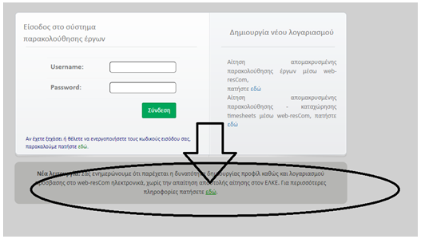

Στην επόμενη καρτέλα επιλέγουν ΔΗΜΙΟΥΡΓΙΑ ΚΑΡΤΕΛΑΣ ΠΡΟΣΩΠΟΥ ΣΤΟΝ ΕΛΚΕ και ακολουθούν τις οδηγίες:
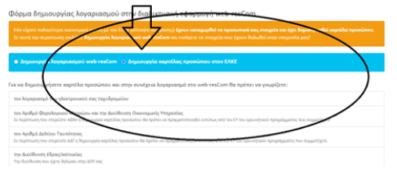
Στο παρακάτω σημείο που ζητάει φωτοτυπίες :
θα επισυνάψουν:
- φωτοτυπία ταυτότητας,
- έντυπο ταυτοποίησης τραπεζικού λογαριασμού ως κύριοι δικαιούχοι
- και το έντυπο που υποδεικνύεται στο πεδίο
- Προσοχή: δεν απαιτείται η έναρξη επαγγέλματος
Αν συναντήσουν πρόβλημα ή έχουν κάποια απορία κατά την εγγραφή μπορούν να επικοινωνήσουν με την κα Ζαφειροπούλου Γεωργία gzafeir@upatras.gr
Εάν κάποιος/α από τους/τις φοιτητές/τριες επιθυμεί τιμολόγιο, θα πρέπει να μας υποδείξει σε ποιό ΑΦΜ θα εκδοθεί.
Η κατάθεση των δικαιολογητικών μπορεί να πραγματοποιηθεί και στη θυρίδα της Γραμματείας του Τμήματος Ιατρικής (Κτίριο Προκλινικών Λειτουργιών, Πανεπιστημιούπολη, 26500 Ρίο Πάτρα).

Από τη Γραμματεία του Τμήματος Ιατρικής

